***CEVAP 1)***

Oyun tasarımı aşamaları şunlardır:

**1. Oyun Fikrinin ve Senaryonun Belirlenme Süreci**

Oyun tasarım sürecinin ilk aşamasıdır. Bu aşamada bir oyun fikri belirlenir. Bu oyun fikrinin çerçevesinde senaryosu ve karakterleri gibi bir çok bileşen de bu aşamada belirlenmiş olur.

**2. Prototip Yaratma**

Bu aşamada oyun fikrinin işe yarayıp yaramadığını görmek ve kullanıcı tarafını deneyimlemek için genel anlamda bir prototip yaratılır.

**3. Üretimden Önceki Süreç**

Üretimden önceki aşamada geliştirme ortamları ve dilleri belirlenerek hazırlıklar yapılır. Ekipler ve görev dağılımları belirlenir.

**4. Üretim Aşaması**

Bu aşama karakterlerin, sahnelerin, nesnelerin oluşturulduğu ve hikaye akışının gerçekleştirildiği en uzun süren aşamadır. Oyunun kuralları, seviyeleri belirlenerek ses ve görsel efekt gibi unsurlar bu aşamada oyuna dahil edilir. Süreç tamamlandığında oyunun ilk oynanabilir hali ortaya konulmuş olur.

**5. Test Aşaması**

Oyunun ilk oynanabilir hali ile birlikte test edilir. Böylece hataların tespiti ve ayıklanması sağlanır.

**6. Uyarlama ve Yayınlama Süreci**

Oyun hazır hale geldikten sonra çeşitli platformlara uyarlanarak yayınlanma sürecine girilir. Böylelikle ürün geniş bir hedef kitleye sahip olarak sunulur.

**7. Onarım ve Güncelleştirme Süreçleri**

Ürün yayınlandıktan sonra, yaşamı boyunca ürünün güncelleştirilmesi, işlevsellikler katılması, hataların tespit edilmesi ve giderilmesi süreçleri devam eder.

***CEVAP 2)***

İki doğrunun üç boyutlu uzayda kesişimi koordinat denklemleri ile incelenebilir. Şekil ile anlatım eklenmiştir:

**ŞEKİL İLE ANLATIM:**

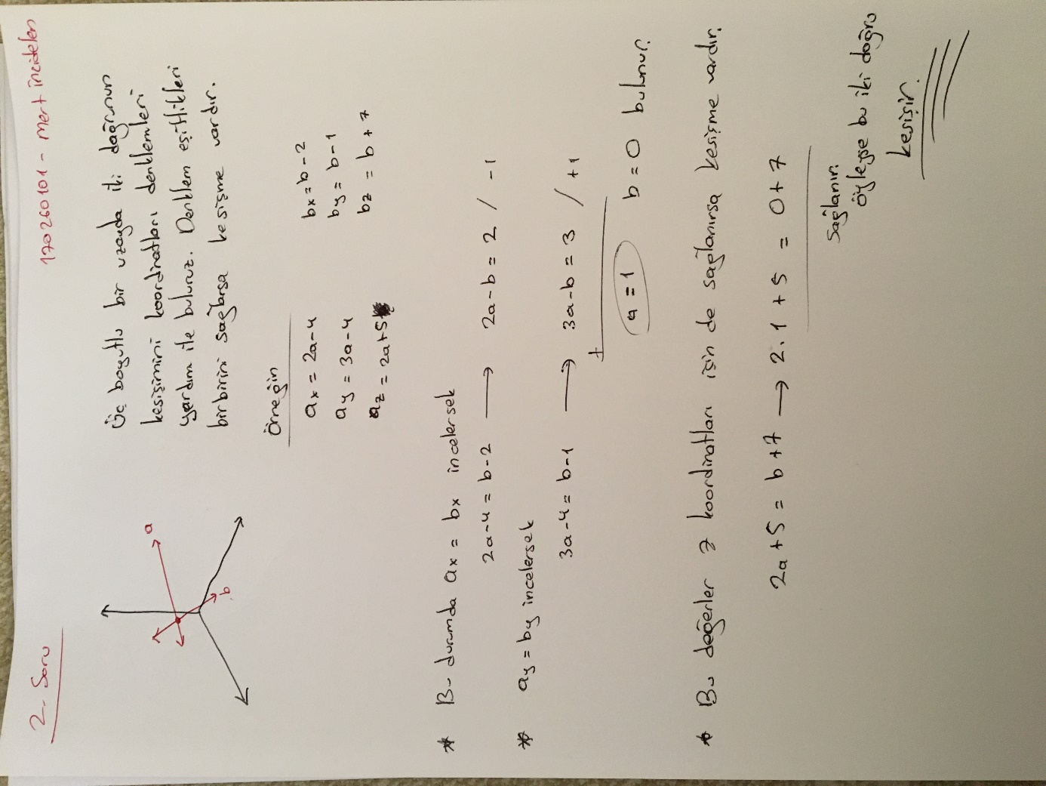

***CEVAP 3)***

Çemberin çarpışma tespiti, iki boyutlu oyunları ele aldığımızda **oyunlardaki altınların toplanması** esnasında altına temasın tespiti, iki boyutlu araba oyunlarında**tekerleğin zemin ve tümseklere teması**, iki boyutlu futbol oyunlarda **futbol topuna vurulması ve topun kaleye girmesi ya da direğe çarpması** gibi uygulamalarla örneklenebilir.

Çemberin çarpışma tespiti iki boyutlu uzayda, **çemberin nokta ile çarpışması**, **çemberin çember ile çarpışması**ve **çemberin dikdörtgen ile çarpışması** şeklinde incelenebilir.

*1. Çemberin Nokta İle Çarpışması:*

Çemberin nokta ile çarpışmasında pisagor teoremi kullanarak nokta ve çember merkezi arası uzaklığı buluruz. Daha sonra çemberin yarı çapı ile karşılaştırırız. Eğer uzaklık çemberin yarıçapından küçükse çarpışma vardır.

**Şekil İle Anlatım:**

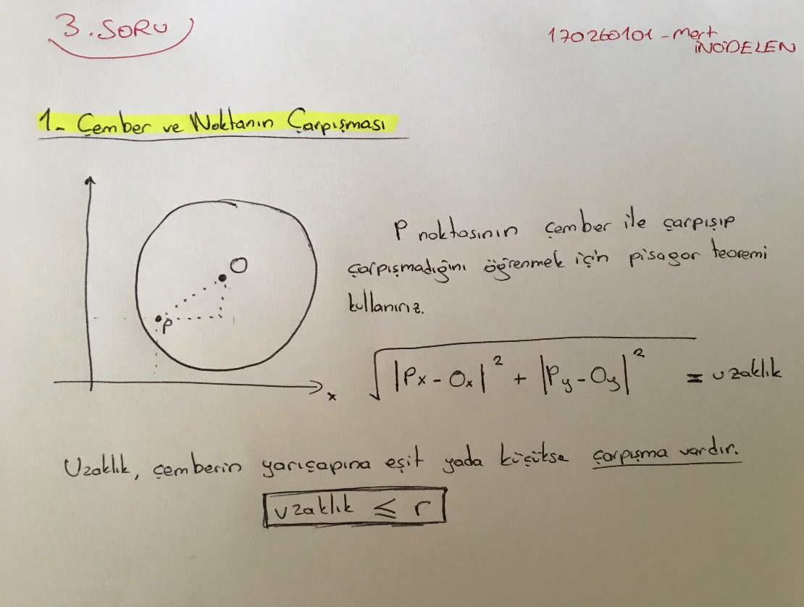

*2. Çemberin Çember İle Çarpışması:*

İki çemberin çarpışıp çarpışmadığını anlamak için öncelikle iki çemberin merkezleri arası uzaklığı buluruz. Çemberlerin yarıçapları toplamı bu uzaklıktan küçük ya da eşit ise çarpışma vardır.

**Şekil İle Anlatım:**

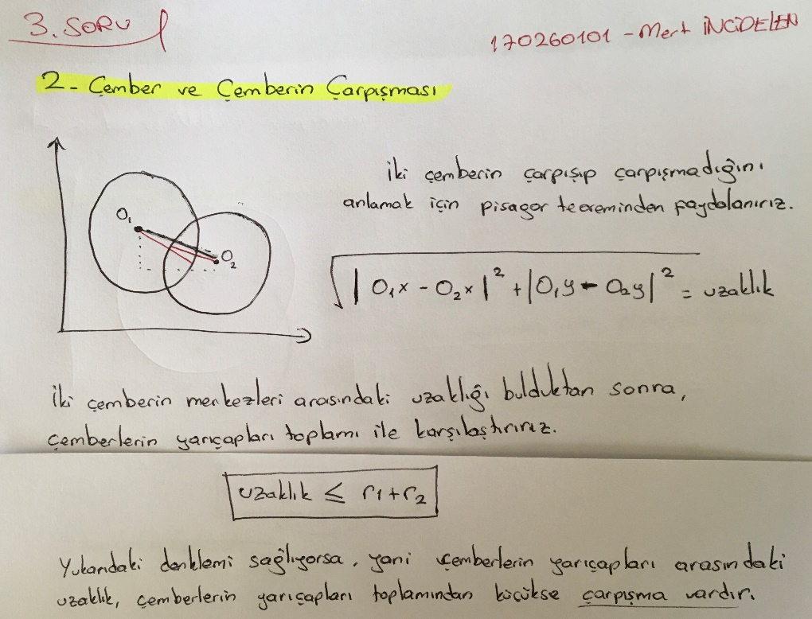

*3. Çemberin Dikdörtgen İle Çarpışması:*

Çemberin merkezine en yakın dikdörtgen noktası çemberin konumuna göre tespit edilir. Bu noktaya olan çember merkezinin uzaklığı pisagor teoremi kullanılarak bulunur.  Bu uzaklık çemberin yarıçapından küçükse ya da eşitse çarpışma vardır.

**Şekil İle Anlatım:**

